# Amazon API Gateway hiện hỗ trợ các điểm cuối dual-stack (IPv4 và IPv6)

bởi Betty Zheng (郑予彬) trên31 THÁNG 3 NĂM 2025 trong [Amazon API Gateway](https://aws.amazon.com/blogs/aws/category/mobile-services/amazon-api-gateway/) , [Amazon Route 53](https://aws.amazon.com/blogs/aws/category/networking-content-delivery/amazon-route-53/) , [Thông báo](https://aws.amazon.com/blogs/aws/category/post-types/announcements/) , [AWS Cloud Development Kit](https://aws.amazon.com/blogs/aws/category/developer-tools/aws-cloud-development-kit/) , [AWS GovCloud (US)](https://aws.amazon.com/blogs/aws/category/public-sector/government/aws-govcloud-us/) , [Nổi bật](https://aws.amazon.com/blogs/aws/category/featured/) , [Ra mắt](https://aws.amazon.com/blogs/aws/category/news/launch/) , [Mạng lưới & Phân phối nội dung](https://aws.amazon.com/blogs/aws/category/networking-content-delivery/) , [Tin tức](https://aws.amazon.com/blogs/aws/category/news/) [Liên kết cố định](https://aws.amazon.com/blogs/aws/amazon-api-gateway-now-supports-dual-stack-ipv4-and-ipv6-endpoints/) [Bình luận](https://aws.amazon.com/blogs/aws/amazon-api-gateway-now-supports-dual-stack-ipv4-and-ipv6-endpoints/#Comments) [Chia sẻ](https://aws.amazon.com/vi/blogs/aws/amazon-api-gateway-now-supports-dual-stack-ipv4-and-ipv6-endpoints/#)

| Lồng tiếng bởi Polly |
| --- |

Hôm nay, chúng tôi ra mắt hỗ trợ IPv6 cho [Amazon API Gateway](https://aws.amazon.com/api-gateway/?trk=d21a4eb6-d91f-4286-843a-d35b2a06a274&sc_channel=el) trên tất cả các loại điểm cuối, miền tùy chỉnh và API quản lý, trong tất cả các Khu vực thương mại và AWS GovCloud (US). Bây giờ bạn có thể cấu hình API REST, HTTP và WebSocket và miền tùy chỉnh để chấp nhận các cuộc gọi từ máy khách IPv6 cùng với hỗ trợ IPv4 hiện có. Bạn cũng có thể gọi API quản lý API Gateway từ máy khách dual-stack (IPv6 và IPv4). Khi các tổ chức trên toàn cầu phải đối mặt với tình trạng khan hiếm địa chỉ IPv4 ngày càng tăng và chi phí tăng cao, việc triển khai IPv6 trở nên quan trọng đối với cơ sở hạ tầng mạng trong tương lai. Phương pháp dual-stack này giúp các tổ chức duy trì khả năng tương thích mạng trong tương lai và mở rộng phạm vi tiếp cận toàn cầu. Để tìm hiểu thêm về dualstack trong môi trường [Amazon Web Services (AWS)](https://aws.amazon.com/?trk=d21a4eb6-d91f-4286-843a-d35b2a06a274&sc_channel=el) , hãy xem Tài liệu [IPv6 trên AWS](https://docs.aws.amazon.com/whitepapers/latest/ipv6-on-aws/IPv6-on-AWS.html) .

Tạo tài nguyên dual-stack mới

Bài đăng này tập trung vào hai cách để tạo API hoặc tên miền với loại địa chỉ IP dualstack: [AWS Management Console](https://aws.amazon.com/console/?trk=d21a4eb6-d91f-4286-843a-d35b2a06a274&sc_channel=el?trk=d21a4eb6-d91f-4286-843a-d35b2a06a274&sc_channel=el) và [AWS Cloud Development Kit (CDK).](https://aws.amazon.com/cdk/?trk=d21a4eb6-d91f-4286-843a-d35b2a06a274&sc_channel=el?trk=d21a4eb6-d91f-4286-843a-d35b2a06a274&sc_channel=el)

Bảng điều khiển AWS

Khi tạo API hoặc tên miền mới trong bảng điều khiển, hãy chọn chỉ IPv4 hoặc dualstack (IPv4 và IPv6) cho loại địa chỉ IP.

Như được hiển thị trong hình ảnh sau, bạn có thể chọn tùy chọn dualstack khi tạo REST API mới.  
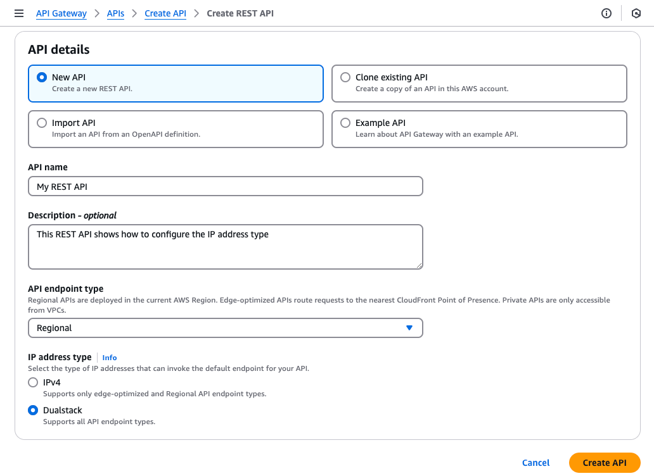Đối với tên miền tùy chỉnh, bạn có thể cấu hình dualstack tương tự như được hiển thị trong hình ảnh tiếp theo.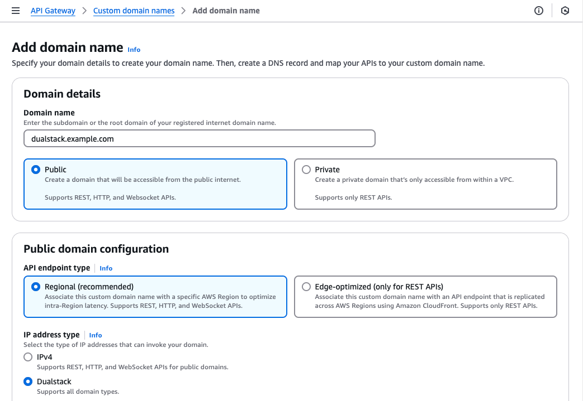

Nếu vì lý do nào đó bạn cần chuyển sang chỉ sử dụng IPv4, bạn có thể sửa đổi cài đặt loại địa chỉ IP mà không cần phải triển khai lại API để bản cập nhật có hiệu lực.  
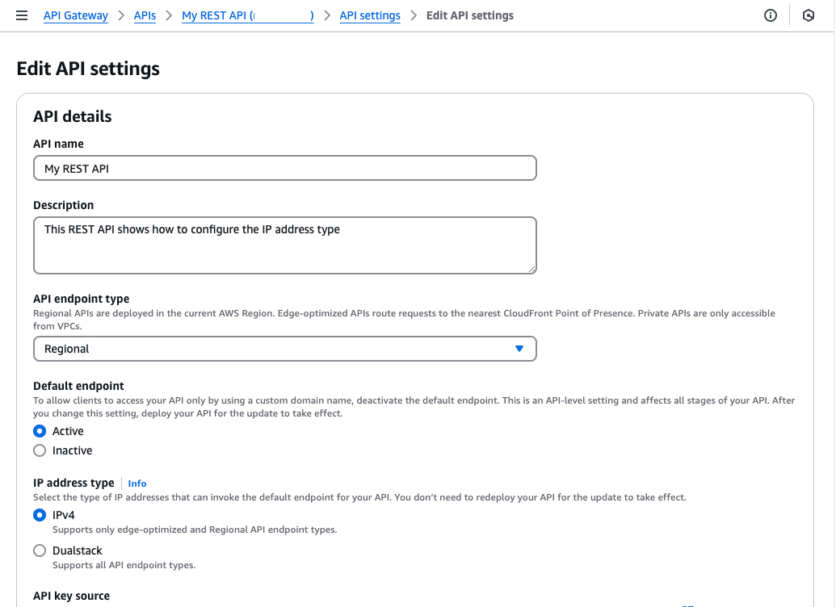

REST API của tất cả các loại điểm cuối (EDGE, REGIONAL và PRIVATE) đều hỗ trợ dualstack. REST API riêng tư chỉ hỗ trợ cấu hình dualstack.

AWS CDK

Với AWS CDK, hãy bắt đầu bằng cách cấu hình REST API kép và tên miền.

const api = new apigateway.RestApi(this, "Api", {

restApiName: "MyDualStackAPI",

endpointConfiguration: {ipAddressType: "dualstack"}

});

const domain_name = new apigateway.DomainName(this, "DomainName", {

regionalCertificateArn: 'arn:aws:acm:us-east-1:111122223333:certificate/a1b2c3d4-5678-90ab',

domainName: 'dualstack.example.com',

endpointConfiguration: {

types: ['Regional'],

ipAddressType: 'dualstack'

},

securityPolicy: 'TLS_1_2'

});

const basepathmapping = new apigateway.BasePathMapping(this, "BasePathMapping", {

domainName: domain_name,

restApi: api

});

IPv6 Nguồn IP và ủy quyền

Khi API của bạn bắt đầu nhận lưu lượng IPv6, IP nguồn của máy khách sẽ ở định dạng IPv6. Nếu bạn sử dụng chính sách tài nguyên, trình ủy quyền Lambda hoặc chính sách [AWS Identity and Access Management (IAM)](https://aws.amazon.com/iam/?nc2=type_a?trk=d21a4eb6-d91f-4286-843a-d35b2a06a274&sc_channel=el) tham chiếu đến địa chỉ IP nguồn, hãy đảm bảo chúng được cập nhật để phù hợp với định dạng địa chỉ IPv6.

Ví dụ: để cho phép lưu lượng truy cập từ phạm vi IPv6 cụ thể trong chính sách tài nguyên.

{

"Version": "2012-10-17",

"Statement": [

{

"Effect": "Allow",

"Principal": "*",

"Action": "execute-api:Invoke",

"Resource": "execute-api:stage-name/*",

"Condition": {

"IpAddress": {

"aws:SourceIp": [

"192.0.2.0/24",

"2001:db8:1234::/48"

]

}

}

}

]

}

Bản tóm tắt

Hỗ trợ API Gateway dual-stack giúp quản lý tình trạng khan hiếm và chi phí địa chỉ IPv4, tuân thủ các yêu cầu của chính phủ và ngành, và chuẩn bị cho tương lai của mạng. Việc triển khai dualstack cung cấp một lộ trình chuyển đổi suôn sẻ bằng cách hỗ trợ đồng thời cả máy khách IPv4 và IPv6.

Để bắt đầu hỗ trợ API Gateway dual-stack, hãy truy cập tài liệu [Amazon API Gateway](https://docs.aws.amazon.com/apigateway/latest/developerguide/api-gateway-ip-address-type.html) . Bạn có thể cấu hình dualstack cho API mới hoặc cập nhật API hiện có với những thay đổi cấu hình tối thiểu.

– [Betty](http://www.linkedin.com/in/zhengyubin714)

*Xin chân thành cảm ơn Ellie Frank, Anjali Gola và Pranika Kakkar đã cung cấp tài nguyên, trả lời câu hỏi và đưa ra phản hồi có giá trị trong quá trình viết. Bài đăng trên blog này được thực hiện thông qua sự hỗ trợ hợp tác của các nhóm quản lý dịch vụ và sản phẩm.*

Blog Tin tức đang hoạt động thế nào? Hãy tham gia [khảo sát 1 phút](https://amazonmr.au1.qualtrics.com/jfe/form/SV_eyD5tC5xNGCdCmi) này !

[*( Khảo sát*](https://amazonmr.au1.qualtrics.com/jfe/form/SV_eyD5tC5xNGCdCmi) *này do một công ty bên ngoài tổ chức. AWS xử lý thông tin của bạn như mô tả trong* [*Thông báo về quyền riêng tư của AWS*](https://aws.amazon.com/privacy/) *. AWS sẽ sở hữu dữ liệu được thu thập thông qua khảo sát này và sẽ không chia sẻ thông tin thu thập được với người trả lời khảo sát.)*

**

### Betty Zheng (郑予彬)